Câu 25: [HH11.C2.2.BT.a] Trong các mệnh đề sau, mệnh đề nào đúng?
A. Hai đường thẳng chéo nhau khi chúng không có điểm chung.
B. Hai đường thẳng không có điểm chung là hai đường thẳng song song hoặc chéo nhau.
C. Hai đường thẳng song song nhau khi chúng ở trên cùng một mặt phẳng.
D. Khi hai đường thẳng ở trên hai mặt phẳng thì hai đường thẳng đó chéo nhau.
Lời giải
Chọn B
Dựa vào vị trí tương đối giữa hai đường thẳng.
Câu 26: [HH11.C2.2.BT.a] Trong các mệnh đề sau, mệnh đề nào đúng?
A. Hai đường thẳng lần lượt nằm trên hai mặt phẳng phân biệt thì chéo nhau.
B. Hai đường thẳng không có điểm chung thì chéo nhau.
C. Hai đường thẳng chéo nhau thì không có điểm chung.
D. Hai đường thẳng phân biệt không song song thì chéo nhau.
Lời giải
Chọn C
Câu 27: [HH11.C2.2.BT.a] Chọn mệnh đề đúng trong các mệnh đề sau:
A. Hai đường thẳng không có điểm chung thì chéo nhau.
B. Hai đường thẳng phân biệt không có điểm chung thì chéo nhau.
C. Hai đường thẳng chéo nhau thì không có điểm chung.
D. Hai đường thẳng lần lượt nằm trên hai mặt phẳng phân biệt thì chéo nhau.
Lời giải
Chọn C
Câu A sai vì hai đường thẳng không có điểm chung thì chéo nhau hoặc song song với nhau.
Câu B sai vì hai đường thẳng phân biệt không có điểm chung thì chéo nhau hoặc song song với nhau.
Câu D sai vì hai đường thẳng phân biệt nằm trên hai mặt phẳng phân biệt thì có thể chéo nhau hoặc song song với nhau.
Câu 28: [HH11.C2.2.BT.a] Hãy Chọn Câu đúng?
A. Hai đường thẳng cùng song song với một đường thẳng thứ ba thì song song với nhau.
B. Hai đường thẳng song song nhau nếu chúng không có điểm chung.
C. Hai đường thẳng cùng song song với một mặt phẳng thì song song với nhau.
D. Không có mặt phẳng nào chứa cả hai đường thẳng và thì ta nói và chéo nhau.
Lời giải
Chọn D
- Hai đường thẳng cùng song song với một đường thẳng thứ ba thì có thể trùng nhau A sai.
- Hai đường thẳng không có điểm chung thì song song hoặc chéo nhau B sai.
- Hai đường thẳng cùng song song với một mặt phẳng thì có thể cắt, trùng hoặc chéo nhau C sai.
- Hai đường thẳng chéo nhau nếu chúng không đồng phẳng D đúng.
Câu 29: [HH11.C2.2.BT.a] Hãy Chọn Câu đúng?
A. Nếu ba mặt phẳng cắt nhau theo ba giao tuyến thì ba giao tuyến đó đồng qui.
B. Nếu hai mặt phẳng lần lượt chứa hai đường thẳng song song thì giao tuyến, nếu có, của chúng sẽ song song với cả hai đường thẳng đó.
C. Nếu hai đường thẳng và chéo nhau thì có hai đường thẳng và song song nhau mà mỗi đường đều cắt cả và .
D. Hai đường thẳng phân biệt cùng nằm trong một mặt phẳng thì không chéo nhau.
Lời giải
Chọn D
- Nếu ba mặt phẳng cắt nhau theo ba giao tuyến phân biệt thì có thể đôi một song song nhau A sai.
- Nếu hai mặt phẳng lần lượt chứa hai đường thẳng song song thì giao tuyến, nếu có, của chúng có thể trùng với một trong hai đường thẳng đó B sai.
- Giả sử: cắt và lần lượt tại và . cắt và lần lượt tại và .
Nếu đồng phẳng đồng phẳng ( mâu thuẫn) C sai.
- Hai đường thẳng chéo nhau nếu chúng không đồng phẳng D đúng.
Câu 30: [HH11.C2.2.BT.a] Cho hai đường thẳng phân biệt và cùng thuộc mp. Có bao nhiêu vị trí tương đối giữa và?
A. 1. B. 2. C. 3. D. 4.
Lời giải
Chọn C
Vị trí tương đối của hai đường thẳng cùng nằm trong 1 mặt phẳng là:
• Hai đường thẳng trùng nhau.
• Hai đường thẳng cắt nhau.
• Hai đường thẳng song song.
Câu 31: [HH11.C2.2.BT.a] Cho hai đường thẳng chéo nhau và . Lấy thuộc và thuộc . Khẳng định nào sau đây đúng khi nói về hai đường thẳng và ?
A. Có thể song song hoặc cắt nhau. B. Cắt nhau.
C. Song song nhau. D. Chéo nhau.
Lời giải
Chọn D
Ta có và chéo nhau nên không đồng phẳng. Do đó và chéo nhau.
Câu 32: [HH11.C2.2.BT.a] Trong không gian, cho ba đường thẳng phân biệt trong đó . Khẳng định nào
sau đây không đúng?
A. Nếu thì .
B. Nếu cắt thì cắt .
C. Nếu và thì ba đường thẳng cùng ở trên một mặt phẳng.
D. Tồn tại duy nhất một mặt phẳng qua và .
Lời giải
Chọn B
B. sai do cắt nhau nên cùng nằm trong mặt và đường thẳng song song với . Khi đó và có thể chéo nhau.
Câu 33: [HH11.C2.2.BT.a] Cho đường thẳng nằm trên đường thẳng cắt tại và không thuộc . Vị trí tương đối của và là
A. chéo nhau. B. cắt nhau.
C. song song nhau. D. trùng nhau.
Lời giải
Chọn A
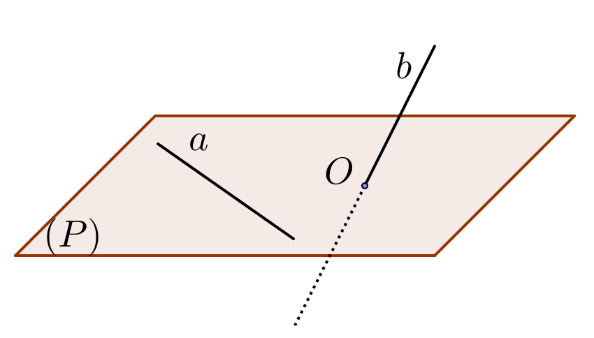
Dựa vào hình vẽ ta suy ra và chéo nhau.
Câu 18: [HH11.C2.2.BT.a] Trong các mệnh đề sau, mệnh đề nào sai?
A. Hai đường thẳng không có điểm chung thì chéo nhau.
B. Hai đường thẳng chéo nhau thì không có điểm chung.
C. Hai đường thẳng phân biệt không cắt nhau và không song song thì chéo nhau.
D. Hai đường thẳng phân biệt không chéo nhau thì hoặc cắt nhau hoặc song song.
Lời giải
Chọn A
Hai đường thẳng không có điểm chung thì chúng song song (khi chúng đồng phẳng) hoặc chéo nhau (khi chúng không đồng phẳng).
Câu 19: [HH11.C2.2.BT.a] Trong các mệnh đề sau, mệnh đề nào đúng?
A. Hai đường thẳng có một điểm chung thì chúng có vô số điểm chung khác.
B. Hai đường thẳng song song khi và chỉ khi chúng không điểm chung.
C. Hai đường thẳng song song khi và chỉ khi chúng không đồng phẳng.
D. Hai đường thẳng chéo nhau khi và chỉ khi chúng không đồng phẳng.
Lời giải
Chọn D
• A sai. Trong trường hợp 2 đường thẳng cắt nhau thì chúng chỉ có 1 điểm chung.
• B và C sai. Hai đường thẳng song song khi và chỉ khi chúng đồng phằng và không có điểm chung.
Câu 20: [HH11.C2.2.BT.a] Trong các mệnh đề sau, mệnh đề nào đúng?
A. Hai đường thẳng cùng song song với một đường thẳng thứ ba thì song song với nhau.
B. Hai đường thẳng cùng song song với một đường thẳng thứ ba thì trùng nhau.
C. Hai đường thẳng cùng song song với một đường thẳng thứ ba thì song song với nhau hoặc trùng nhau.
D. Hai đường thẳng cùng song song với một đường thẳng thứ ba thì chúng lần lượt nằm trên hai mặt phẳng song song.
Lời giải
Chọn C
Câu 21: [HH11.C2.2.BT.a] Trong các khẳng định sau, khẳng định nào đúng?
A. Hai đường thẳng chéo nhau thì chúng có điểm chung.
B. Hai đường thẳng không có điểm chung là hai đường thẳng song song hoặc chéo nhau.
C. Hai đường thẳng song song với nhau khi chúng ở trên cùng một mặt phẳng.
D. Khi hai đường thẳng ở trên hai mặt phẳng phân biệt thì hai đường thẳng đó chéo nhau.
Lời giải
Chọn B
• A sai. Hai đường thẳng chéo nhau thì chúng không có điểm chung.
• C sai. Có thể xảy ra trường hợp hai đường thẳng đó hoặc cắt nhau hoặc trùng nhau.
• D sai. Có thể xảy ra trường hợp hai đường thẳng đó song song.
Câu 23: [HH11.C2.2.BT.a] Cho ba mặt phẳng phân biệt có ; ; . Khi đó ba đường thẳng :
A. Đôi một cắt nhau. B. Đôi một song song.
C. Đồng quy. D. Đôi một song song hoặc đồng quy.
Lời giải
Chọn D
Nếu ba mặt phẳng đôi một cắt nhau theo ba giao tuyến phân biệt thì ba giao tuyền ấy hoặc đồng quy hoặc đôi một song song.
Câu 24: [HH11.C2.2.BT.a] Trong không gian, cho 3 đường thẳng , biết , và chéo nhau. Khi đó hai đường thẳng và :
A. Trùng nhau hoặc chéo nhau. B. Cắt nhau hoặc chéo nhau.
C. Chéo nhau hoặc song song. D. Song song hoặc trùng nhau.
Lời giải
Chọn B
Giả sử (mâu thuẫn với giả thiết).
Câu 25: [HH11.C2.2.BT.a] Trong không gian, cho ba đường thẳng phân biệt trong đó . Khẳng định nào sau đây sai?
A. Nếu thì .
B. Nếu cắt thì cắt .
C. Nếu và thì ba đường thẳng cùng ở trên một mặt phẳng.
D. Tồn tại duy nhất một mặt phẳng qua và .
Lời giải
Chọn B
Nếu cắt thì cắt hoặc chéo .
Câu 30: [HH11.C2.2.BT.a] Cho hình chóp có đáy là hình bình hành. Gọi lần lượt là trung điểm . Trong các đường thẳng sau, đường thẳng nào không song song với
A. . B. C. . D. .
Lời giải
Chọn C
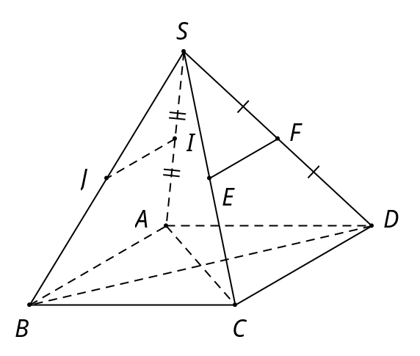
Ta có (tính chất đường trung bình trong tam giác ) và (tính chất đường trung bình trong tam giác ).
Mà (đáy là hình bình hành)
Câu 31: [HH11.C2.2.BT.a] Cho tứ diện . Gọi là hai điểm phân biệt cùng thuộc đường thẳng là hai điểm phân biệt cùng thuộc đường thẳng . Xét vị trí tương đối của hai đường thẳng .
A. . B. .
C. cắt . D. chéo nhau.
Lời giải
Chọn D
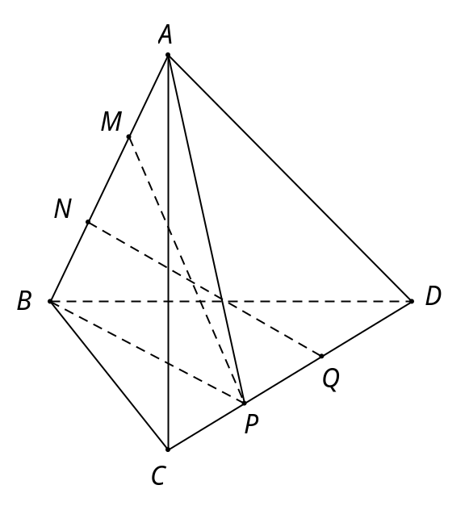
Xét mặt phẳng
Ta có: thuộc thuộc mặt phẳng
Mặt khác:
Mà: không đồng phẳng.
Câu 32: [HH11.C2.2.BT.a] Cho hình chóp có đáy là hình bình hành. Gọi là giao tuyến của hai mặt phẳng và . Khẳng định nào sau đây đúng?
A. qua và song song với . B. qua và song song với .
C. qua và song song với . D. qua và song song với .
Lời giải
Chọn A

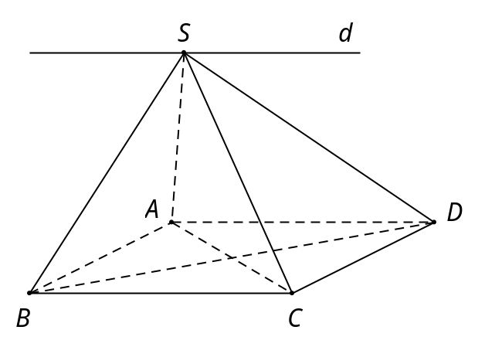
Ta có (với ).
Câu 7: [HH11.C2.2.BT.a] Cho tứ diện Gọi , , , , , theo thứ tự là trung điểm của các cạnh , , , , , . Bốn điểm nào sau đây không đồng phẳng?
A. . B. . C. . D. .
Lời giải
Chọn C
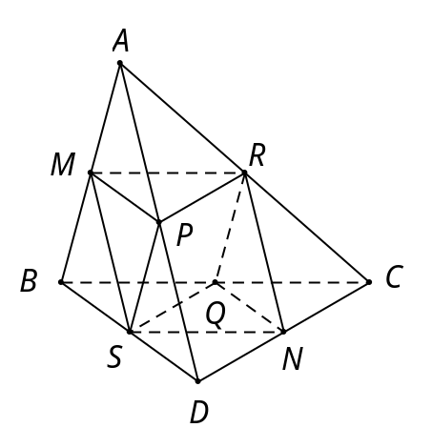
Theo tính chất của đường trung bình của tam giác ta có
suy ra đồng phẳng
Tương tự, ta có được suy ra đồng phẳng.
Và suy ra đồng phẳng.
Câu 50: [HH11.C2.2.BT.a] Tìm mệnh đề đúng trong các mệnh đề sau:
A. Hai đường thẳng phân biệt cùng nằm trong một mặt phẳng thì không chéo nhau
B. Hai đường thẳng phân biệt không cắt nhau thì chéo nhau
C. Hai đường thẳng phân biệt không song song thì chéo nhau
D. Hai đường thẳng phân biệt lần lượt thuộc hai mặt phẳng khác nhau thì chéo nhau
Lời giải
Chọn A
Đáp án B sai: hai đường thẳng đó có thể song song nhau.
Đáp án C sai: hai đường thẳng đó có thể cắt nhau.
Đáp án D sai: hai đường thẳng đó có thể song song hoặc cắt nhau.
Câu 4: [HH11.C2.2.BT.a] Cho hai đường thẳng và Điều kiện nào sau đây đủ kết luận và chéo nhau?
A. và không có điểm chung.
B. và là hai cạnh của một hình tứ diện.
C. và nằm trên hai mặt phẳng phân biệt.
D. và không cùng nằm trên bất kì mặt phẳng nào.
Lời giải
Chọn D
A Sửa lại cho đúng: và không có điểm chung và không đồng phẳng.
B Sửa lại cho đúng: và là hai cạnh đối của một hình tứ diện.
C Sai vì và có thể song song.
Câu 11: [HH11.C2.2.BT.a] Cho hai đường thẳng phân biệt và trong không gian. Có bao nhiêu vị trí tương đối giữa và .
A. . B. . C. . D. .
Lời giải
Chọn B
Hai đường thẳng phân biệt và trong không gian có ba vị trí tương đối là: cắt nhau, song song, chéo nhau.
Câu 12: [HH11.C2.2.BT.a] Cho hai đường thẳng phân biệt cùng nằm trong một mặt phẳng. Có bao nhiêu vị trí tương đối giữa hai đường thẳng đó?
A. . B. . C. . D. .
Lời giải
Chọn B
Hai đường thẳng phân biệt cùng nằm trong một mặt phẳng có hai vị trí tương đối là: cắt nhau, song song.

